GƯƠNG NGƯỜI TỐT VIỆC TỐT
Cô Hoàng Thị Hải Yến- một nhân viên nuôi dưỡng tâm huyết với nghề và nhiệt tình tham gia phong trào

Hưởng ứng phong trào thi đua viết về tấm gương “Người tốt, việc tốt”. Tôi xin được chia sẻ về một tấm gương tiêu biểu với sự nỗ lực phấn đấu không ngừng của cô nhân viên nuôi dưỡng Hoàng Thị Hải Yến
Cô Hoàng Thị Hải Yến trường mầm non Giang Biên được biết đến là một cô nuôi trẻ, một đoàn viên thanh niên ưu tú, luôn tâm huyết và sáng tạo với nghề. Mỗi ngày cô cùng với đồng nghiệp chế biến những món ăn ngon, dành cả tấm lòng và sự yêu thương vào các cháu qua từng món ăn giúp trẻ hào hứng trong giờ ăn cũng như làm quen với khẩu vị mới lạ của các món ăn khác nhau. Đồng thời cô luôn chú trọng về chất lượng của các món ăn sao cho các cháu được ăn đủ chất, giúp trẻ phát triển đồng đều các mặt về chiều cao, cân nặng.
Hàng ngày, sau mỗi bữa ăn lúc nào cô cũng hỏi các cô đứng lớp về tình hình ăn uống của các con. Món ăn có ngon không, các con có thích ăn không và ăn có hết xuất không? Đó luôn là những điều cô quan tâm nhất và từ đó giúp cô và các đồng nghiệp trong tổ nhân viên nuôi dưỡng tạo ra nhiều món ăn ngon hơn để các con thích thú hơn trong bữa ăn hàng ngày.
Trong quá trình công tác 5 năm tại trường mầm non Ging Biên, cô đã đạt được thành tích trong nhiều năm là nhân viên giỏi cấp trường. Các món ăn tham gia thi luôn được ban giảm khảo đánh giá cao về sự sáng tạo, ấn tượng và ngon miệng.
Cô luôn gương mẫu thực hiện tốt các nội quy của nhà trường đề ra. Luôn phối hợp cùng chị em đồng nghiệp trong các hoạt động của nhà trường như: Xây dựng cảnh quan môi trường “Sáng – xanh – sạch – đẹp”. Như thường lệ, cứ vào thứ sáu hàng tuần cô Hoàng Thị Hải Yến lại cùng các chị em tổ nuôi tham gia dọn dẹp vệ sinh môi trường, trồng cây xanh bên trong và bên ngoài khuôn viên nhà trường luôn sạch đẹp.
Là một cô nuôi, cô luôn nhiệt tình và đi đầu trong công việc, thực hiện tốt các phong trào thi đua, các cuộc vận động, các hội thi do nhà trường và ngành phát động.
Bên cạnh đó, cô Hoàng Thị Hải Yến luôn phát huy tinh thần trách nhiệm, xung kích, tình nguyện, tham gia các phong trào trong hoạt động Đoàn và phong trào thanh-thiếu niên, được các đồng chí trong chi Đoàn tin tưởng, quý mến. Mỗi khi được giao nhiệm vụ tập văn nghệ biểu diễn các chương trình và các Hội thi tại trường, cô luôn khẳng định tinh thần trách nhiệm cao, miệt mài nghiên cứu để tìm các bài múa hay để dạy cho các đồng chí đoàn viên. Các bài múa mà cô Hoàng Thị Hải Yến biên đạo được các đồng chí trong Ban Giám Hiệu, đồng nghiệp đánh giá cao bởi cô có tai nhạc rất tốt và khả năng sáng tạo các động tác múa vô cùng tuyệt vời khiến ai nấy đều nể phục.
Cô Hoàng Thị Hải Yến là một trong những tấm gương tiêu, điển hình của trường mầm non Giang Biên với lòng nhiệt tình, hăng say với công việc đã lan tỏa tinh thần yêu nghề đến với các chị em đồng nghiệp. Tấm gương của nhân viên nuôi dưỡng Hoàng Thị Hải Yến đóng góp một phần thành công của trường mầm non Giang Biên.

XÁC NHẬN CỦA BAN GIÁM HIỆU  HIỆU TRƯỞNG  Hoàng Thị Phương | Giang Biên, ngày 06 tháng 3 năm 2023  Người viết  Đỗ Thị Hường

MỘT SỐ HÌNH ẢNH:
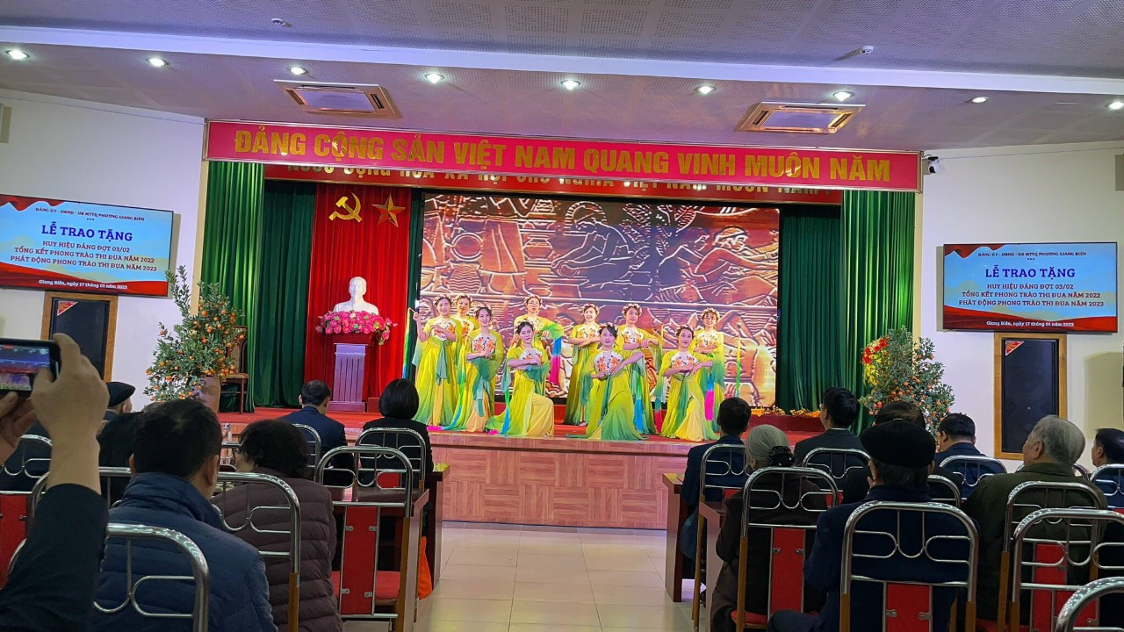  Hình ảnh: Cô Hoàng Thị Hải Yến tham gia biểu diễn tại Phường Giang Biên | 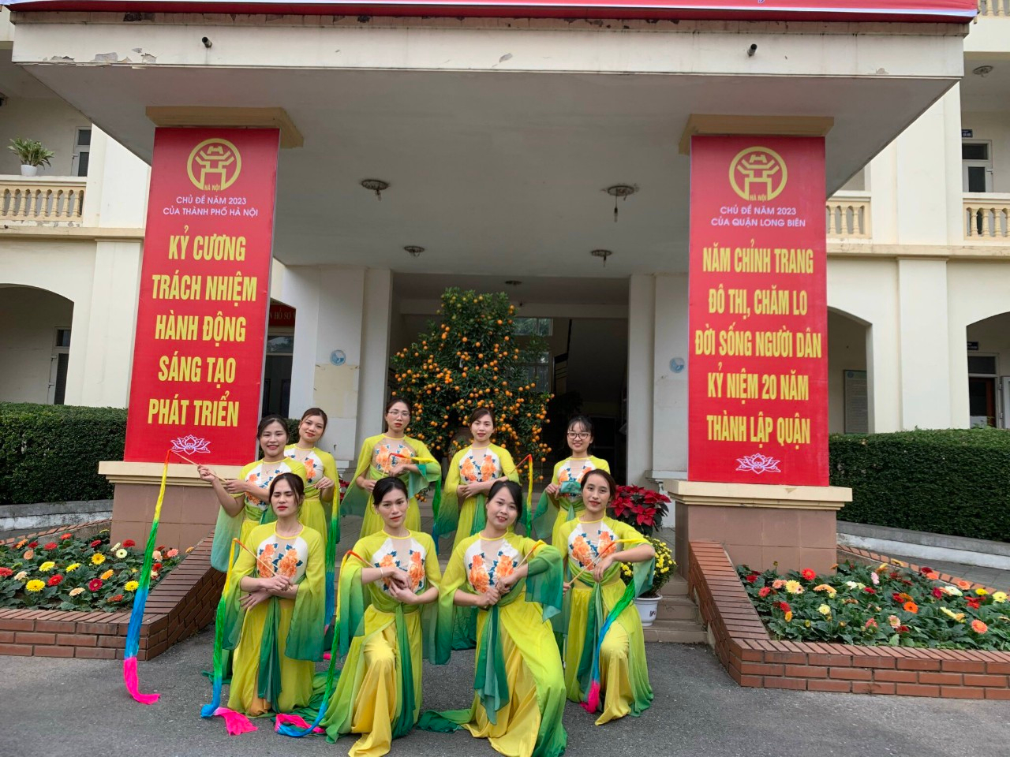  Hình ảnh: Cô Hoàng Thị Hải Yến tham gia múa hát tại Phường Giang Biên
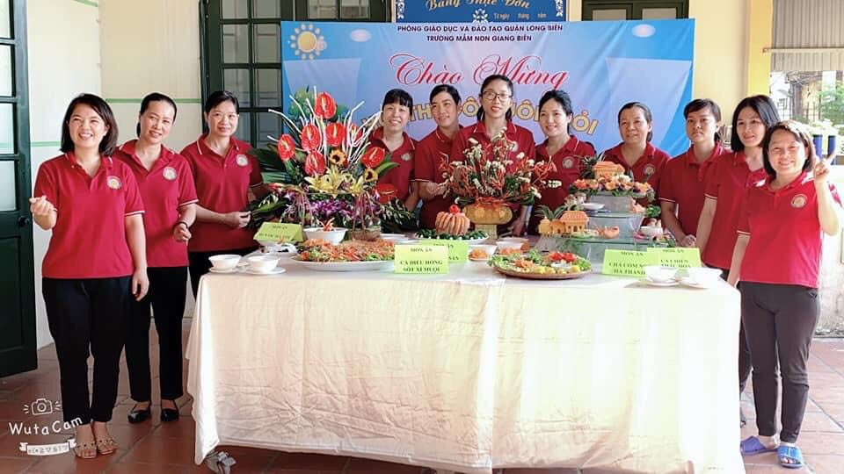  Hình ảnh:Cô Hoàng Thị Hải Yến tham gia hội thi nhân viên nuôi dưỡng giỏi cấp trường | 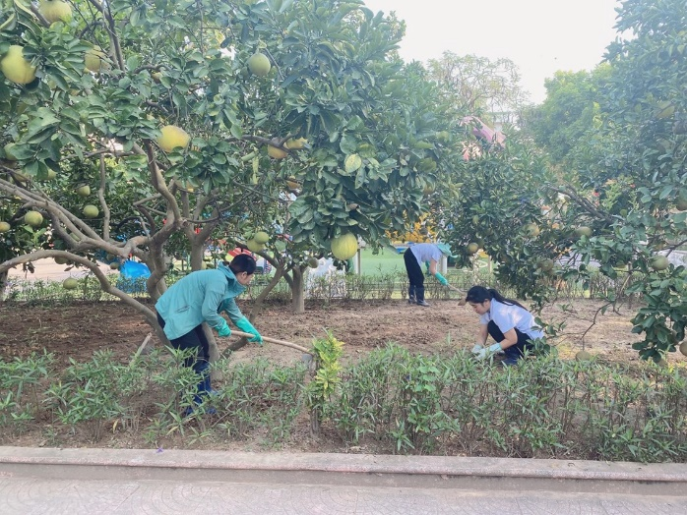  Hình ảnh: Cô Hoàng Thị Hải Yến tham gia tổng vệ sinh tại trường
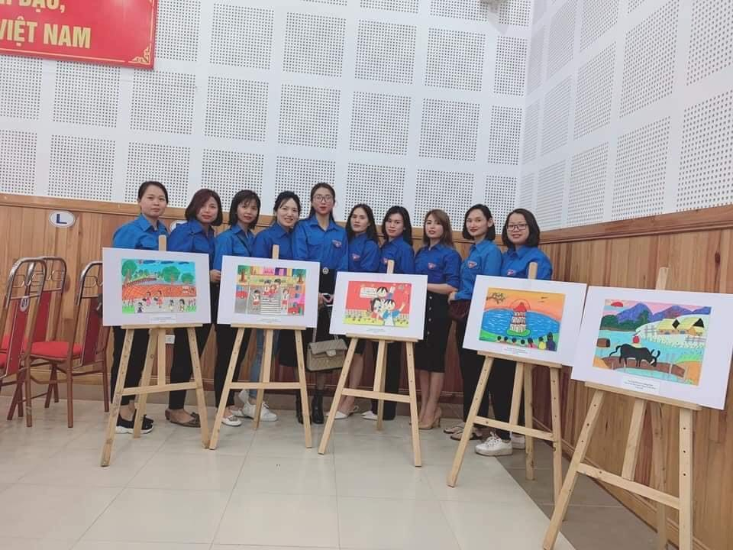  Hình ảnh: Cô Hoàng Thị Hải yến tham gia các hoạt động phong trào do chi đoàn phát động | 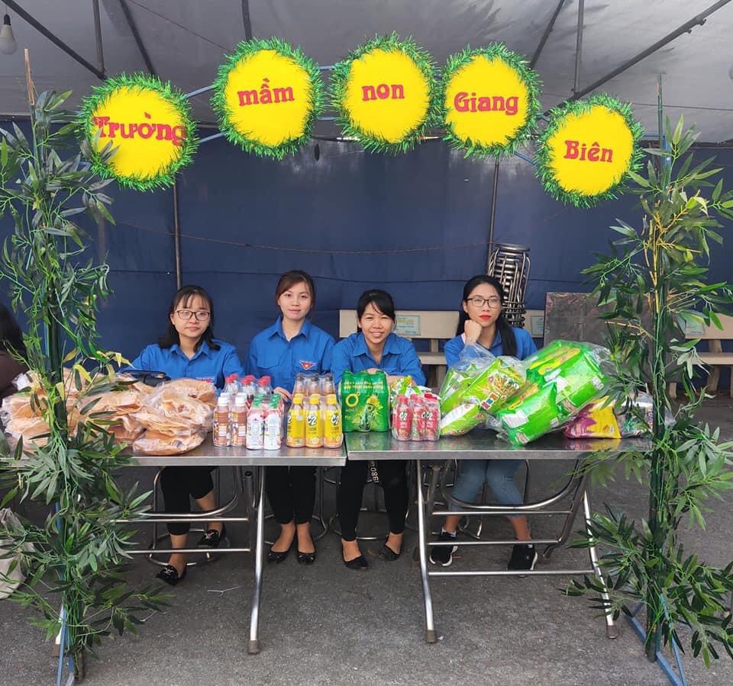  Hình ảnh: Cô Hoàng Thị Hải yến tham gia Hội chợ quê tại Phường Giang Biên

